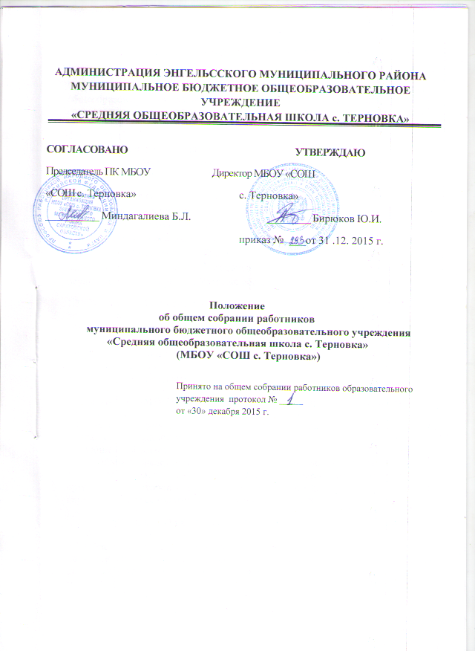

1. ОБЩИЕ ПОЛОЖЕНИЯ
1.1. Настоящее положение об общем собрании работников муниципального бюджетного общеобразовательного учреждения «Средняя общеобразовательная школа с. Терновка» (далее – Школа), разработано в соответствии с Федеральным законом «Об образовании в Российской Федерации» от 29.12.2012 г. №273-ФЗ; с Трудовым кодексом Российской Федерации.
1.2. Общее собрание работников (далее – Общее собрание) - является постоянно действующим коллегиальным органом управления Учреждением.
1.3. Порядок формирования Общего собрания.
Членами Общего собрания работников Учреждения являются работники Учреждения, работа в Учреждении для которых является основной. В Общее собрание работников Учреждения входит Руководитель Учреждения. Из членов Общего собрания на срок не более трех лет открытым голосованием избираются Председатель Общего собрания и секретарь Общего собрания, ведущий делопроизводство. Председатель и секретарь Общего собрания осуществляют свою деятельность на общественных началах – без оплаты.
1.3 Настоящее Положение об общем собрании работников муниципального бюджетного общеобразовательного учреждения «Средняя общеобразовательная школа с. Терновка» (далее – Положение) принимается на общем собрании работников Школы имеющим право вносить в него изменения и дополнения, и утверждается приказом директора Школы.
1.4. Положение является локальным нормативным актом, регламентирующим деятельность Школы.

2. ПОЛНОМОЧИЯ И КОМПЕТЕНЦИЯ ОБЩЕГО СОБРАНИЯ
2.1. Общее собрание работников осуществляет общее руководство Школы в рамках установленной компетенции.
2.2. Общее собрание:
2.2.1. избирает представителей работников в комиссию по трудовым спорам;
2.2.2. определяет тайным голосованием первичную профсоюзную организацию, которой поручает формирование представительного органа на переговорах с работодателем при заключении коллективного договора.

3. ПРАВА И ОТВЕТСТВЕННОСТЬ ОБЩЕГО СОБРАНИЯ
3.1. Решения Общего собрания, принятые в пределах его компетенции являются обязательными для исполнения всеми работниками Школы. О решениях, принятых Общим собранием, ставятся в известность все работники.
3.2. Члены Общего собрания имеют право:
3.2.1. требовать обсуждения вне плана любого вопроса, касающегося деятельности Школы, если предложение поддержит более одной трети членов всего состава Общего собрания;
3.2.2. вносить предложения по корректировке плана мероприятий Школы, по совершенствованию работы Школы, по развитию материальной базы;
3.2.3. присутствовать и принимать участие в обсуждении вопросов совершенствования организации образовательного процесса на заседаниях педагогического совета;
3.2.4. заслушивать и принимать участие в обсуждении отчетов о деятельности органов самоуправления;
3.2.5. участвовать в организации и проведении различных мероприятий Школы;
3.2.6. совместно с директором Школы готовить информационные и аналитические материалы о деятельности Школы.
3.3. Общее собрание несет ответственность:
3.3.1. за соблюдение в процессе осуществления школой уставной деятельности законодательства Российской Федерации об образовании;
3.3.2. за соблюдение гарантий прав участников образовательного процесса;
3.3.3. за педагогически целесообразный выбор и реализацию в полном объеме общеобразовательных программ в соответствии с учебным планом и календарным графиком, качеством образования своих выпускников, соответствие образования федеральным государственным образовательным стандартам и Образовательной программе Школы;
3.3.4. за жизнь и здоровье обучающихся и работников Школы во время образовательного процесса;
3.3.5. за компетентность принимаемых организационно-управленческих решений;
3.3.6. за развитие принципов общественно-государственного управления и самоуправления в Школе;
3.3.7. за упрочение авторитета и имиджа Школы.

4. Компетенция Общего собрания:
- определяет основные направления деятельности Учреждения, перспективы его развития;
- дает рекомендации по вопросам изменения Устава Учреждения, ликвидации и реорганизации Учреждения,
- принимает коллективный договор, Правила внутреннего трудового распорядка Учреждения,
- принимает локальные акты, регулирующие трудовые отношения с работниками Учреждения, включая инструкции по охране труда, положение о комиссии по охране труда, локальный акт о нормах профессиональной этики педагогических работников;
- дает свои рекомендации по плану финансово-хозяйственной деятельности Учреждения, заслушивает отчет Руководителя Учреждения о его исполнении;
- согласовывает, по представлению Руководителя Учреждения:
- распределение стимулирующей части фонда оплаты труда работников Учреждения;
- смету расходования средств, полученных Учреждением от предпринимательской и иной деятельности и из иных внебюджетных источников;
- принимает положения о системе оплаты труда, о порядке установления доплат, надбавок и материальной помощи работникам Учреждения;
- определяет критерии и показатели эффективности деятельности работников, входящих в положение об оплате труда и стимулировании работников;
- обсуждает вопросы состояния трудовой дисциплины в Учреждении, дает рекомендации по ее укреплению;
- избирает представителей работников в органы и комиссии Учреждения;
- содействует созданию оптимальных условий для организации труда и профессионального совершенствования работников;
- вносит предложения руководителю школы в части:
- материально-технического обеспечения и оснащения образовательного процесса, оборудования помещений школы (в пределах выделяемых средств);
- создания в школе необходимых условий для организации питания, медицинского обслуживания воспитанников и обучающихся;
- мероприятий по охране и укреплению здоровья воспитанников, обучающихся и работников Учреждения;
- обеспечения безопасности в Учреждении.
7.3.9. Общее собрание работников Учреждения не вправе рассматривать и принимать решения по вопросам, не отнесенным к его компетенции Уставом школы.

5. СОСТАВ ОБЩЕГО СОБРАНИЯ
5.1. В состав общего собрания входят все работники Школы. Работники Учреждения обязаны принимать участие в работе общего собрания Учреждения.
5.2 . На заседание общего собрания могут быть приглашены представители Учредителя, общественных организаций, органов муниципального и государственного управления. Лица, приглашенные на собрание, пользуются правом совещательного голоса, могут вносить предложения и заявления, участвовать в обсуждении вопросов, находящихся в их компетенции.
5.3. Руководит общим собранием Председатель. Открытым голосованием избирается секретарь сроком на один учебный год, которые выполняют свои обязанности на общественных началах.
5.3. Председатель общего собрания:
- организует деятельность общего собрания;
- информирует членов трудового коллектива о предстоящем заседании не менее чем за 7 дней до его проведения;
- организует подготовку и проведение заседания;
- определяет повестку дня;
- контролирует выполнение решений.
5.4. Общее собрание работников Учреждения созывается по мере необходимости, но не реже 2 раз в год. Руководитель Учреждения объявляет о дате проведения Общего собрания работников Учреждения не позднее, чем за неделю до его созыва. Общее собрание может собираться по инициативе Руководителя, педагогического совета, иных коллегиальных органов.
5.5. Общее собрание работников Учреждения правомочно, если на заседании присутствует более половины его работников.
5.6. Вопросы для обсуждения на Общем собрании вносятся членами Общего собрания. С учетом внесенных предложений формируется повестка заседания Общего собрания работников Учреждения.
5.7. Решение общего собрания по другим вопросам принимается открытым голосованием. Решения Общего собрания работников Учреждения принимаются большинством голосов присутствующих и оформляются протоколами.
5.8. Решение общего собрания обязательно для исполнения всех членов трудового коллектива.

6. ДЕЛОПРОИЗВОДСТВО ОБЩЕГО СОБРАНИЯ
6.1. Заседания общего собрания оформляются протоколом.
6.2. В книге протоколов фиксируются:
дата проведения;
количественное присутствие (отсутствие) членов трудового коллектива;
приглашенные (ФИО, должность);
повестка дня;
ход обсуждения вопросов;
предложения, рекомендации и замечания членов трудового коллектива и приглашенных лиц;
решение.
6.3. Протоколы подписываются председателем и секретарём общего собрания.
6.4. Нумерация протоколов ведётся от начала учебного года.
6.5. Книга протоколов общего собрания нумеруется постранично, прошнуровывается, скрепляется подписью директора Школы и печатью.
6.6. Книга протоколов общего собрания включается в номенклатуру учреждения.

7. Вступление в силу, внесение изменений и дополнений в настоящее положение

7.1. Положение вступает в силу с 11.01.2016.
7.2. Внесение поправок и изменений в Положение производится на заседании общего собрания работников Школы.
7.3. Положение действительно до принятия новой редакции.

